5.3. При решении квантово механических задач волновая функция, для которой записывается уравнение Шредингера, должна удовлетворять условию нормировки. Верной записи условия нормировки для случая свободной частицы соответствует …

1)  2) 

3)  4).

5.4. Частица массой с энергией E< U0 подлетает к потенциальному барьеру высотой U0. Для области I уравнение Шредингера имеет вид…

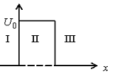1. 

2. 

3. 

4. 

5.5. На рисунках приведены кривые распределения плотности вероятности нахождения микрочастицы в потенциальной яме с бесконечно высокими стенками. Состоянию с наименьшим импульсом соответствует рисунок …

